Qué es el Pensamiento Sistémico?

El pensamiento sistémico es la actitud del ser humano, que se basa en la percepción del mundo real en términos de totalidades para su análisis, comprensión y accionar, a diferencia del planteamiento del método científico, que sólo percibe partes de éste y de manera inconexa.
El pensamiento sistémico aparece formalmente hace unos 45 años atrás, a partir de los cuestionamientos que desde el campo de la Biología hizo Ludwing Von Bertalanffy, quien cuestionó la aplicación del método científico en los problemas de la Biología, debido a que éste se basaba en una visión mecanicista y causal, que lo hacía débil como esquema para la explicación de los grandes problemas que se dan en los sistemas vivos.
Este cuestionamiento lo llevó a plantear un reformulamiento global en el paradigma intelectual para entender mejor el mundo que nos rodea, surgiendo formalmente el paradigma de sistemas.
El pensamiento sistémico es integrador, tanto en el análisis de las situaciones como en las conclusiones que nacen a partir de allí, proponiendo soluciones en las cuales se tienen que considerar diversos elementos y relaciones que conforman la estructura de lo que se define como "sistema", así como también de todo aquello que conforma el entorno del sistema definido. La base filosófica que sustenta esta posición es el Holismo (del griego holos = entero).
Bajo la perspectiva del enfoque de sistemas la realidad que concibe el observador que aplica esta disciplina se establece por una relación muy estrecha entre él y el objeto observado, de manera que su "realidad" es producto de un proceso de co-construcción entre él y el objeto observado, en un espacio –tiempo determinados, constituyéndose dicha realidad en algo que ya no es externo al observador y común para todos, como lo plantea el enfoque tradicional, sino que esa realidad se convierte en algo personal y particular, distinguiéndose claramente entre lo que es el mundo real y la realidad que cada observador concibe para sí. Las filosofías que enriquecen el pensamiento sistémico contemporáneo son la fenomenología de Husserl y la hermeneútica de Gadamer, que a su vez se nutre del existencialismo de Heidegeer, del historicismo de Dilthey y de la misma fenomenología de Husserl.
La consecuencia de esta perspectiva sistémica, fenomenológica y hermenéutica es que hace posible ver a la organización ya no como que tiene un fin predeterminado (por alguien), como lo plantea el esquema tradicional, sino que dicha organización puede tener diversos fines en función de la forma cómo los involucrados en su destino la vean, surgiendo así la variedad interpretativa. Estas visiones estarán condicionadas por los intereses y valores que posean dichos involucrados, existiendo solamente un interés común centrado en la necesidad de la supervivencia de la misma.
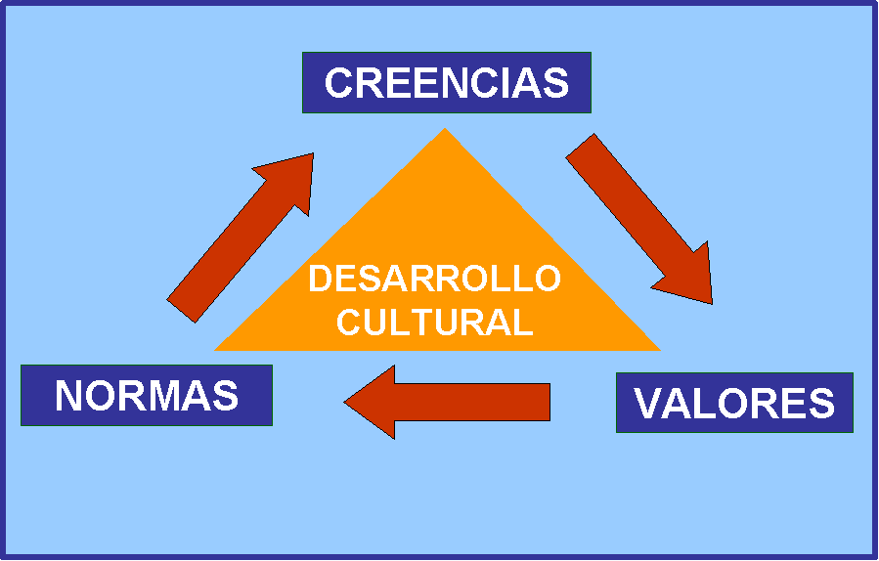
Así, el Enfoque Sistémico contemporáneo aplicado al estudio de las organizaciones plantea una visión inter, multi y transdisciplinaria que le ayudará a analizar a su empresa de manera integral permitiéndole identificar y comprender con mayor claridad y profundidad los problemas organizacionales, sus múltiples causas y consecuencias. Así mismo, viendo a la organización como un ente integrado, conformada por partes que se interrelacionan entre sí a través de una estructura que se desenvuelve en un entorno determinado, se estará en capacidad de poder detectar con la amplitud requerida tanto la problemática, como los procesos de cambio que de manera integral, es decir a nivel humano, de recursos y procesos, serían necesarios de implantar en la misma, para tener un crecimiento y desarrollo sostenibles y en términos viables en el tiempo.

